Башkортостан Республикаhы  Миeкe районы муниципаль районыныn Кoсoгeн ауыл советы ауыл билeмehе  Советы | 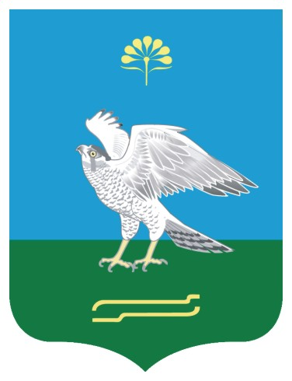 | Совет сельского поселения Качегановский сельсовет муниципального района Миякинский район  Республики Башкортостан
KАРАР РЕШЕНИЕ

О повестке дня двадцать седьмого заседания Совета сельского поселения Качегановский сельсовет муниципального района Миякинский район Республики Башкортостан двадцать седьмого созыва

В соответствии с Федеральным законом «Об общих принципах организации местного самоуправления в Российской Федерации», Уставом сельского поселения Качегановский сельсовет муниципального района Миякинский район Республики Башкортостан и Регламентом Совета сельского поселения Качегановский сельсовет муниципального района Миякинский район Республики Башкортостан Совет сельского поселения Качегановский сельсовет муниципального района Миякинский район Республики Башкортостан решил:
включить в повестку дня двадцать седьмого заседания Совета сельского поселения Качегановский сельсовет муниципального района Миякинский район Республики Башкортостан 27 созыва следующие вопросы:
- О проекте решения Совета сельского поселения Качегановский сельсовет «О бюджете сельского поселения Качегановский сельсовет муниципального района Миякинский район Республики Башкортостан на 2019 год и на плановый период 2020 и 2021 годов».
- О комиссии Совета Сельского поселения Качегановский сельсовет муниципального района Миякинский район Республики Башкортостан по подготовке и проведению публичных слушаний.
- О назначении публичных слушаний по проекту решения о бюджете Сельского поселения Качегановский сельсовет муниципального района Миякинский район Республики Башкортостан на 2019 год и на плановый период 2020-2021 годов.
- О порядке учета предложений по проекту решения « О бюджете сельского поселения Качегановский сельсовет муниципального района Миякинский район Республики Башкортостан на 2019 год и на плановый период 2020-2021 годов», а также участия граждан в его обсуждении.
- Об итогах социально- экономического развития сельского поселения за 2018 год и о прогнозе функционирования экономики сельского поселения на 2019-2020 годы.
- Об утверждении отчета об исполнении местного бюджета сельского поселения Качегановский сельсовет муниципального района Миякинский район Республики Башкортостан за 3 квартал 2018 года.
7. О вступлении сельского поселения Качегановский сельсовет муниципального района Миякинский район в Республиканскую программу поддержки местных инициатив.
8.О внесении изменений в решение Совета сельского поселения Качегановский сельсовет муниципального района Миякинский район Республики Башкортостан от 14 ноября 2018 года № 136 «Об установлении земельного налога на территории сельского поселения Качегановский сельсовет»

Глава сельского поселения Г.Р.Кадырова

с. Качеганово
от 14 ноября 2018 г.
№ 176

